ASVenezia, Avogaria di Comun, Balla d’oro, reg. 165-IV (1414-1523), pag. 610

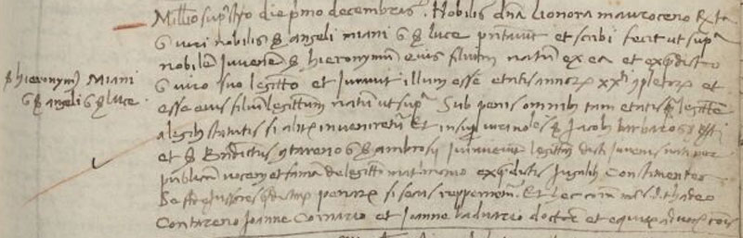

1.12.1506
Millesimo suprascripto, ( quingentesimo sexto ), die primo decembris. Nobilis domina Lionora Mauroceno relicta quondam viri nobilis sier Angeli Miani quondam sie Lucae presentavit et scribi fecit ut supra nobilem juvenem sier Hieronymum natum ex ea et ex predicto sier viro suo legittimo et iuravit illum esse etatis annorum XX.ti completorum et esse ejus fiiium legittimum natum ut supra sub penis omnibus tam etatis quam legittimitatis a legibus statutis si aliter inveniretur. Et insuper viri nobiles sier Jacobus Barbaro quondam sier Berti et sier Benedictus Contareno quondam sier Ambrosii iuraverunt legittimitatem dicti iuvenis nati per publicam vocem et famam de legittimo matrimonio ex predictis jugalibus, constituentes se fidejussores predictarum penarum si secus repperiretur. Et haec coram magnificis dominis sier Thadeo Contareno, Joanne Cornario et Joanne Baduario doctore et equite, advocatoribus comunis.

Eleonora Morosini, vedova di Angelo Miani, presenta il figlio
GIROLAMO, anni 20, nato nel 1486
Giurano: Giacomo Barbaro q. Bertucci ( Cfr. ricerca a lui dedicata )
Benedetto Contarini q. Ambrogio ( Cfr. ricerca a lui dedicata )

